# Course title/Título do curso

[Choose a catchy title]

[Escolha um título atrativo]

Dates/Datas:

Venue/Local:

# Course summary/Descrição do curso

Background/Introdução:

[What is the context? Why this course is important?]

[Qual é o contexto? Por quê este curso é importante?]

Goals and objectives/Objetivos geral e específicos:

[Why are you running this course? What YOU want to achieve delivering this course?]

[Por que você está prepando este curso? O que VOCÊ quer alcançar ministrando este curso?]

# Target audience/Público alvo

[Brief description or list of who you would benefit from this course]

[Breve descrição ou lista de quem se beneficiará com este curso]

Pre-requisites/Pré-requisitos:

[Brief description or list of the prior skills necessary to follow this course, if any]

[Breve descrição ou lista de pré-requisitos para acompanhar este curso, se algum]

# Learning outcomes/Metas de aprendizado

[What the learners will be able to do at the end of this course? What will THE LEARNERS achieve?]

[O que os alunos serão capazes de fazer ao final deste curso? O que os alunos alcançarão?]

[Bloom’s taxonomy](https://www.youtube.com/watch?v=fqgTBwElPzU&t=5s)

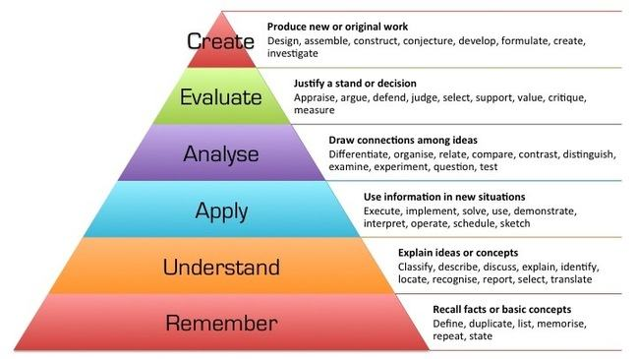

Active verb + object + context. E.g Apply relevant tools and software to analyse pathogen genomes of public health relevance

*Verbo de ação + objeto + contexto. Ex: Aplicar ferramentas e programas relevantes para analizar genomas de patógenos de relevância em saúde pública*

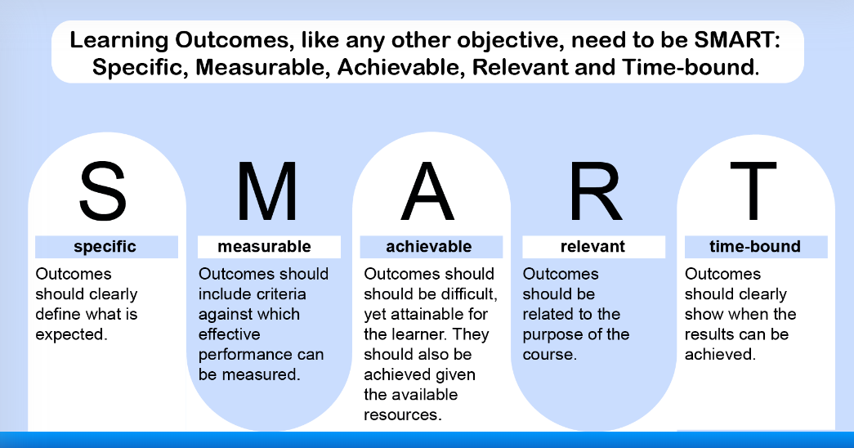

# Programme/Programação

Training strategies/Estratégias de aprendizagem:

[What tools and resourses you will use to the deliver the course. E. g: lectures, hands-on exercises]

[Quais ferramentas e recursos você vai usar para ministrar o curso. Ex: aulas expositivas, exercícios práticos]

Topics overview/Temas:

[What are the main or high-level topics that will be covered in the course]

[Quais são os principais tópicos que serão abordados neste curso]

# Training team/Equipe de instrutores

[Ideal number of session/module leads, co-leads and assistants. Gender balance (1:1) is mandatory. Geographic and ethnicity diversity is required if applicable]

[Número ideal pessoas para liderar as sessões/módulos, professores auxiliares e monitores. O equilíbrio de gênero (1:1) é obrigatório. Diversidade em distribuição geográfica e etnicidade devem ser observadas]